

CYKL | FILMOWE PODRÓŻE
GRUPA WIEKOWA | KLASY 1‒3
PRZEDMIOT | EDUKACJA WCZESNOSZKOLNA

materiały dydaktyczne dla nauczyciela

karty pracy

KARTA PRACY NR 1

Zadanie:
Pokoloruj flagę Szwecji, zgodnie ze wzorem.

Źródło: www.flagspot.net
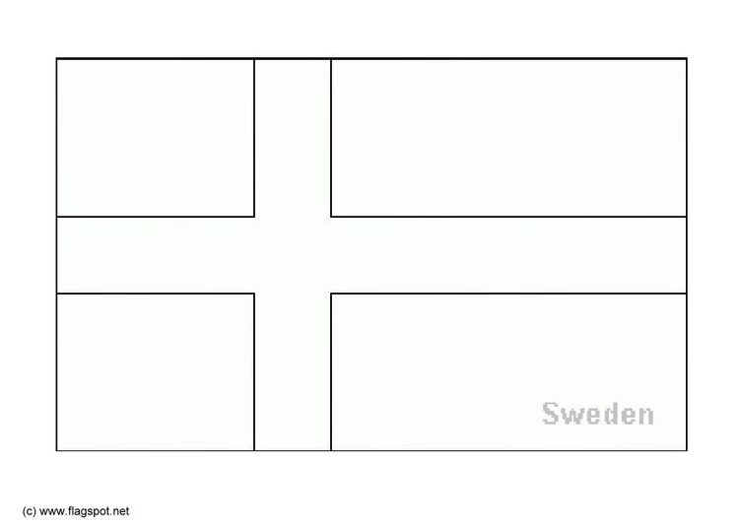

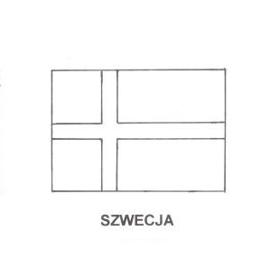
KARTA PRACY NR 2
SHERLOCK HOLMES
Scharakteryzuj pisemnie postać Sherlocka Holmesa.
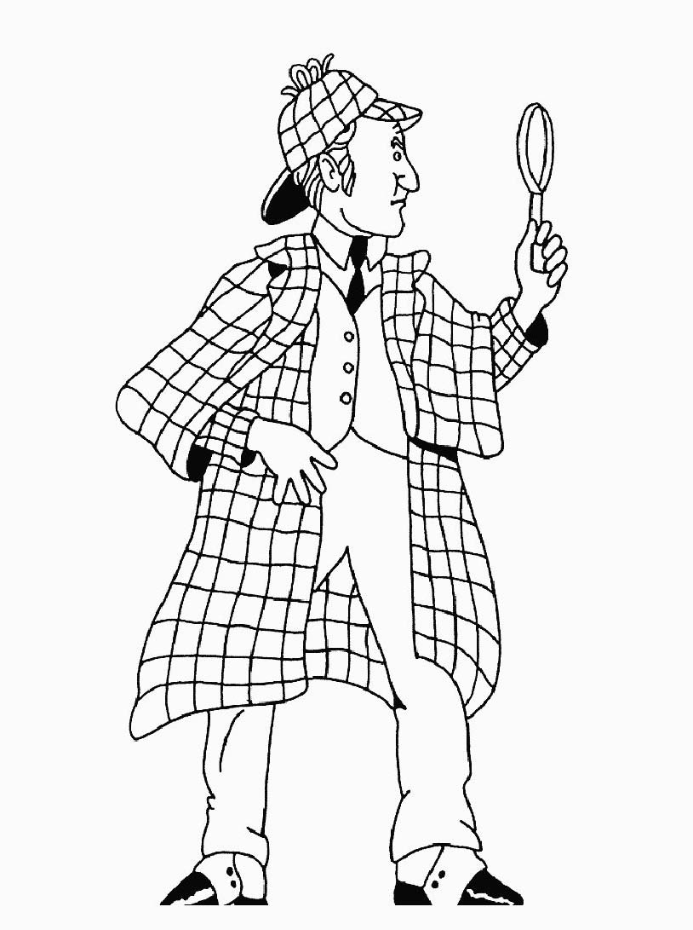
KARTA PRACY NR 3
DETEKTYW POZYTYWKA

Scharakteryzuj pisemnie postać Detektywa Pozytywki.

KARTA PRACY NR 4

Zadanie:
Dobierz obrazki do właściwego detektywa ‒ Pozytywki lub Sherlocka Holmesa.



AGENCJA RÓŻOWE OKULARY






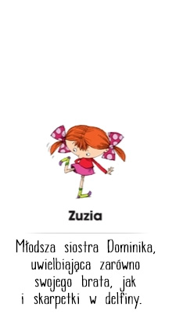
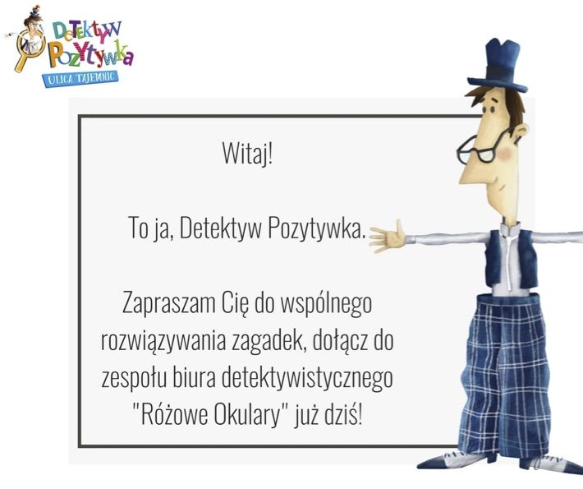
KARTA PRACY NR 5

Zadanie:
Dobierz obrazki do właściwego detektywa ‒ Pozytywki lub Sherlocka Holmesa.




KARTA PRACY NR 6

Zadanie:

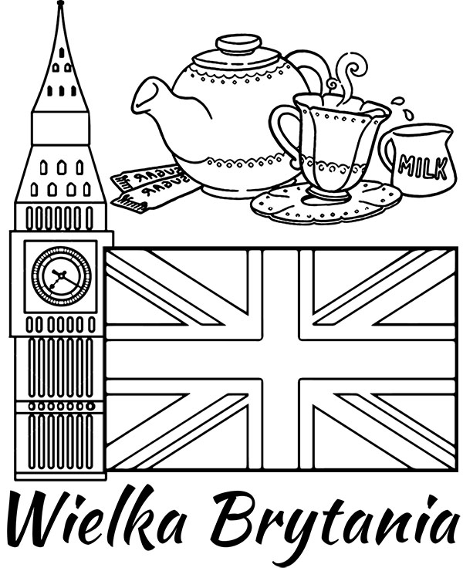

Dobierz obrazki do właściwego detektywa ‒ Pozytywki lub Sherlocka Holmesa.
KARTA PRACY NR 7

Zadanie:
Dobierz obrazki do właściwego detektywa ‒ Pozytywki lub Sherlocka Holmesa.

